МІНІСТЕРСТВО ОСВІТИ І НАУКИ УКРАЇНИ
Чорноморський національний університет
імені Петра Могили
Факультет комп’ютерних наук
Кафедра інженерії програмного забезпечення

ЗВІТ
з лабораторної роботи № 8
«JavaScript. Розробка простої гри»
Варіант № 9
Дисципліна «Frontend-розробка»
Спеціальність «Комп’ютерні науки»
Освітня програма: «Комп’ютерні науки»

Здобувач | ______________ | Влад ЗАМОРОКА
 |  | «01» жовтня 2025 р.
Викладач  канд. техн. наук,  доцент | ______________ | Євген ДАВИДЕНКО
 |  | «__» ________ 20__ р.

Миколаїв – 2025
Лабораторна робота №8
Тема роботи: JavaScript. Розробка простої гри.
Мета роботи: Закріпити навички роботи з обробниками подій через JavaScript.
Завдання:
Під час завантаження сторінки користувач вводить ім’я (). Випадковим чином () генеруються цілі числа для обох гравців. Бал нараховується тому, в кого число більше. Гра триває до 3 перемог.
Лістинг коду:
HTML
<!DOCTYPE html>
<html lang="en">
<head>
<meta charset="UTF-8">
<meta name="viewport" content="width=device-width, initial-scale=1.0">
<title>Document</title>
<link rel="stylesheet" href="style.css">
</head>
<body>
<div class="pole1">
<div class="label">User</div>
<div class="score">0</div>
<div class="circle"></div>
</div>

<div class="pole2">
<span class="resu"></span>
<button onclick="foo()">Generate</button>
</div>

<div class="pole3">
<div class="label">Computer</div>
<div class="score">0</div>
<div class="circle"></div>
</div>

<script src="main.js"></script>
</body>
</html>

CSS
@keyframes rotate {
from { transform: rotate(0deg); }
to { transform: rotate(360deg);}
}

body {
display: flex;
justify-content: center;
align-items: center;
gap: 40px;
height: 100vh;
background: #fff;
font-family: sans-serif;
}

.pole1, .pole3 {
display: flex;
flex-direction: column;
align-items: center;
}

.label {
color: #000;
font-weight: bold;
text-align: center;
}

.score {
background-color: #3498db;
padding: 10px 20px;
border-radius: 10px;
display: block;
font-size: 18px;
font-weight: bold;
}

.circle {
margin-top: 10px;
width: 80px;
height: 80px;
background: #f1c40f;
border: 2px solid #000;
border-radius: 50%;
display: flex;
align-items: center;
justify-content: center;
font-size: 24px;
font-weight: bold;
color: #000;
}

.pole2 button {
background: #2ecc71;
color: #000;
font-weight: bold;
font-size: 18px;
padding: 10px 20px;
border: none;
border-radius: 10px;
cursor: pointer;
margin-top: 15px;
}

.pole2 {
display: flex;
flex-direction: column;
text-align: center;
}

.resu {
background: linear-gradient(to top, yellow, blue);
width: 150px;
height: 150px;
color: #fff;
display: flex;
justify-content: center;
align-items: center;
}

JavaScript
const res = prompt("Введіть ім'я", "user")
document.getElementsByClassName('label')[0].innerHTML = res
let result1
let result2
let pobeda
let count = 0
let user = 0
let computer = 0
let winner = document.getElementsByClassName('resu')[0];
function foo(){
if(count == 3)
{
document.getElementsByClassName('resu')[0].textContent = pobeda
winner.style.animation = 'rotate 2s linear infinite'
return
}

result1 = Math.floor(Math.random() *10)
result2 = Math.floor(Math.random() *10)
document.getElementsByClassName('circle')[0].textContent = result1
document.getElementsByClassName('circle')[1].textContent = result2
if (result1 > result2){
user+=1
pobeda = "ПЕРЕМОГА USER"
}
else if (result1 < result2){
computer+=1
pobeda = "ПЕРЕМОГА COMPUTER"
}
else{
user+=1
computer+=1
pobeda = "НІЧИЯ"
}

document.getElementsByClassName('score')[0].textContent = user
document.getElementsByClassName('score')[1].textContent = computer
count+=1

if(count == 3)
{
document.getElementsByClassName('resu')[0].textContent = pobeda
winner.style.animation = 'rotate 2s linear infinite'
return

}
}
Результати роботи програми:
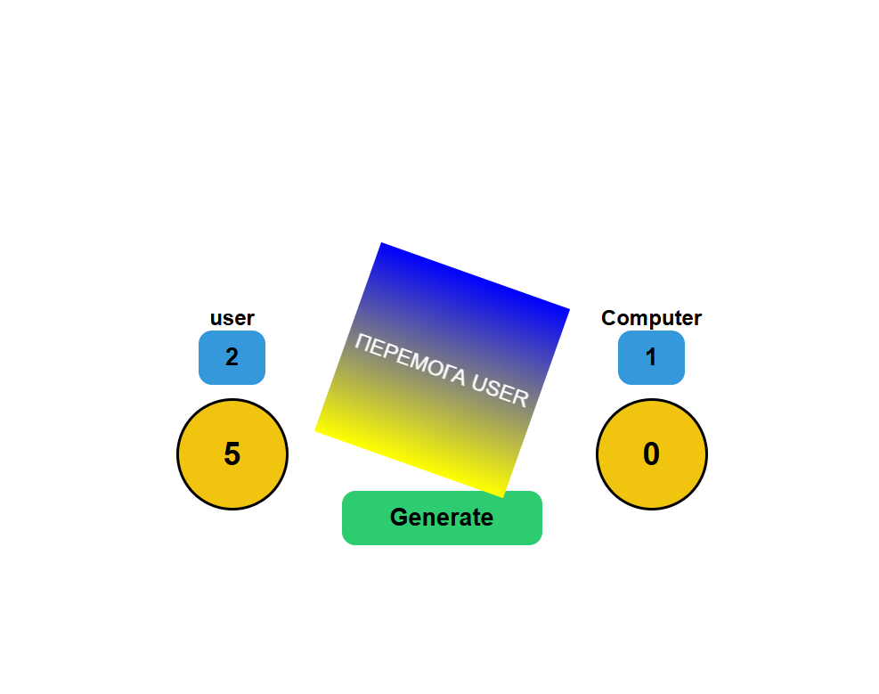
Рисунок 1 – Відлагодження програми
Висновки: під час роботи було опрацьовано використання обробників подій у JavaScript. Для закріплення знань створено вебсторінку з простою грою на генерацію чисел. Отриманий досвід стане у пригоді під час подальшої розробки вебсторінок та дозволить швидше знаходити й усувати помилки в коді.

